МИНИСТЕРСТВО ЦИФРОВОГО РАЗВИТИЯ, СВЯЗИ И МАССОВЫХ КОММУНИКАЦИЙ РОССИЙСКОЙ ФЕДЕРАЦИИ

Ордена Трудового Красного Знамени федеральное государственное бюджетное образовательное учреждение высшего образования

**«Московский технический университет связи и информатики»**

Кафедра «Корпоративные информационные системы»

Дисциплина «Основы программирования в корпоративных информационных системах»

Отчет по лабораторной работе №4

Выполнил

студент группы БВТ2204

Альвицов Д.С.

Проверил:

Игнатов Д.В.

Москва 2024

**Оглавление**

1. Задания: 3

2. Выполнение работы: 4

3. Вывод 13

# 1. Задания:

1. Установить конфигурацию «1С:Управление небольшой фирмой»(если она не установлена).
2. Создать новую информационную базу на базе шаблона «Управление нашей фирмой(Демо база – ИП Кудрявцев, интернет-магазин пылесосов)».
3. Данный шаблон содержит некоторое количество данных. Однако мы можем и дальше наполнять информационную базу данными. Создайте новую организацию. Создайте нового пользователя.
4. Получить все данные из справочника «Пользователи». Продемонстрируйте несколько вариантов получения всех полей из таблицы.
5. Получить из регистра накопления «КнигаУчетаДоходовИРасходов» поля: Период, Регистратор, Содержание.
6. Сделать запрос к регистру сведений ЦеныНоменклатуры. Получить все поля. Полученные записи упорядочить:
7. Период по убыванию. Получить сначала все записи, а затем ПЕРВЫЕ 10.
8. Цены по возрастанию. Получить сначала все записи, а затем РАЗЛИЧНЫЕ.
9. Номенклатура по возрастанию;
10. Упорядочить записи таблицы «ЗаказКлиента» по ссылочному полю.
11. Получить представление ссылки из таблицы «ЗаказКлиента». Объяснить отличия получения представления по полю «Представление» и с помощью функций Представление() и ПредставлениеСсылки().
12. Получить общее количество записей в регистре накопления «ЗаказКлиента» и количество записей с различным значением Номенклатуры. Получить реквизит Ссылку и табличную часть Запасы как вложенную таблицу. Показать несколькими вариантами.

# 2. Выполнение работы:

1. Установить конфигурацию «1С:Управление небольшой фирмой»(если она не установлена).  
 2. Создать новую информационную базу на базе шаблона «Управление  
нашей фирмой(Демо база – ИП Кудрявцев, интернет-магазин пылесосов)».  
 3. Данный шаблон содержит некоторое количество данных. Однако мы  
можем и дальше наполнять информационную базу данными. Создайте новую организацию. Создайте нового пользователя.

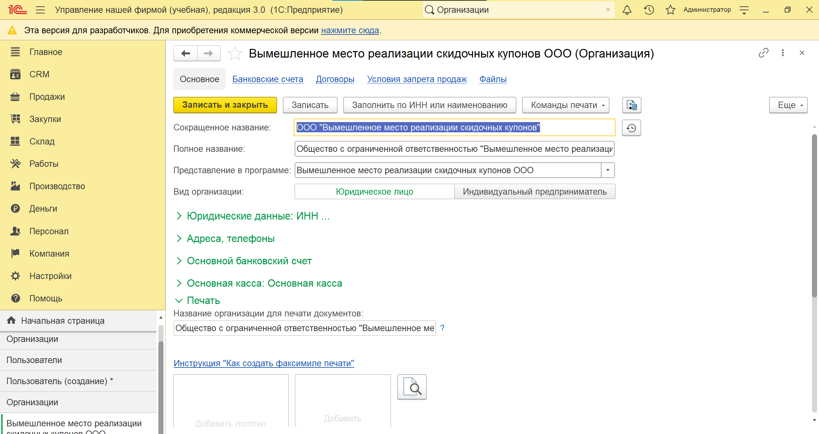Рисунок 1 — Новая организация

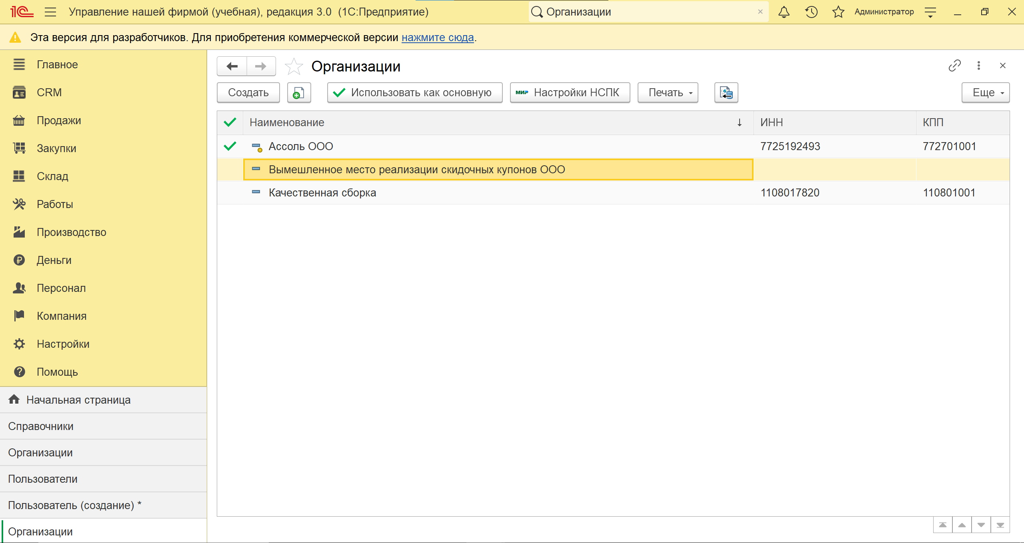Рисунок 2 — Новая организация

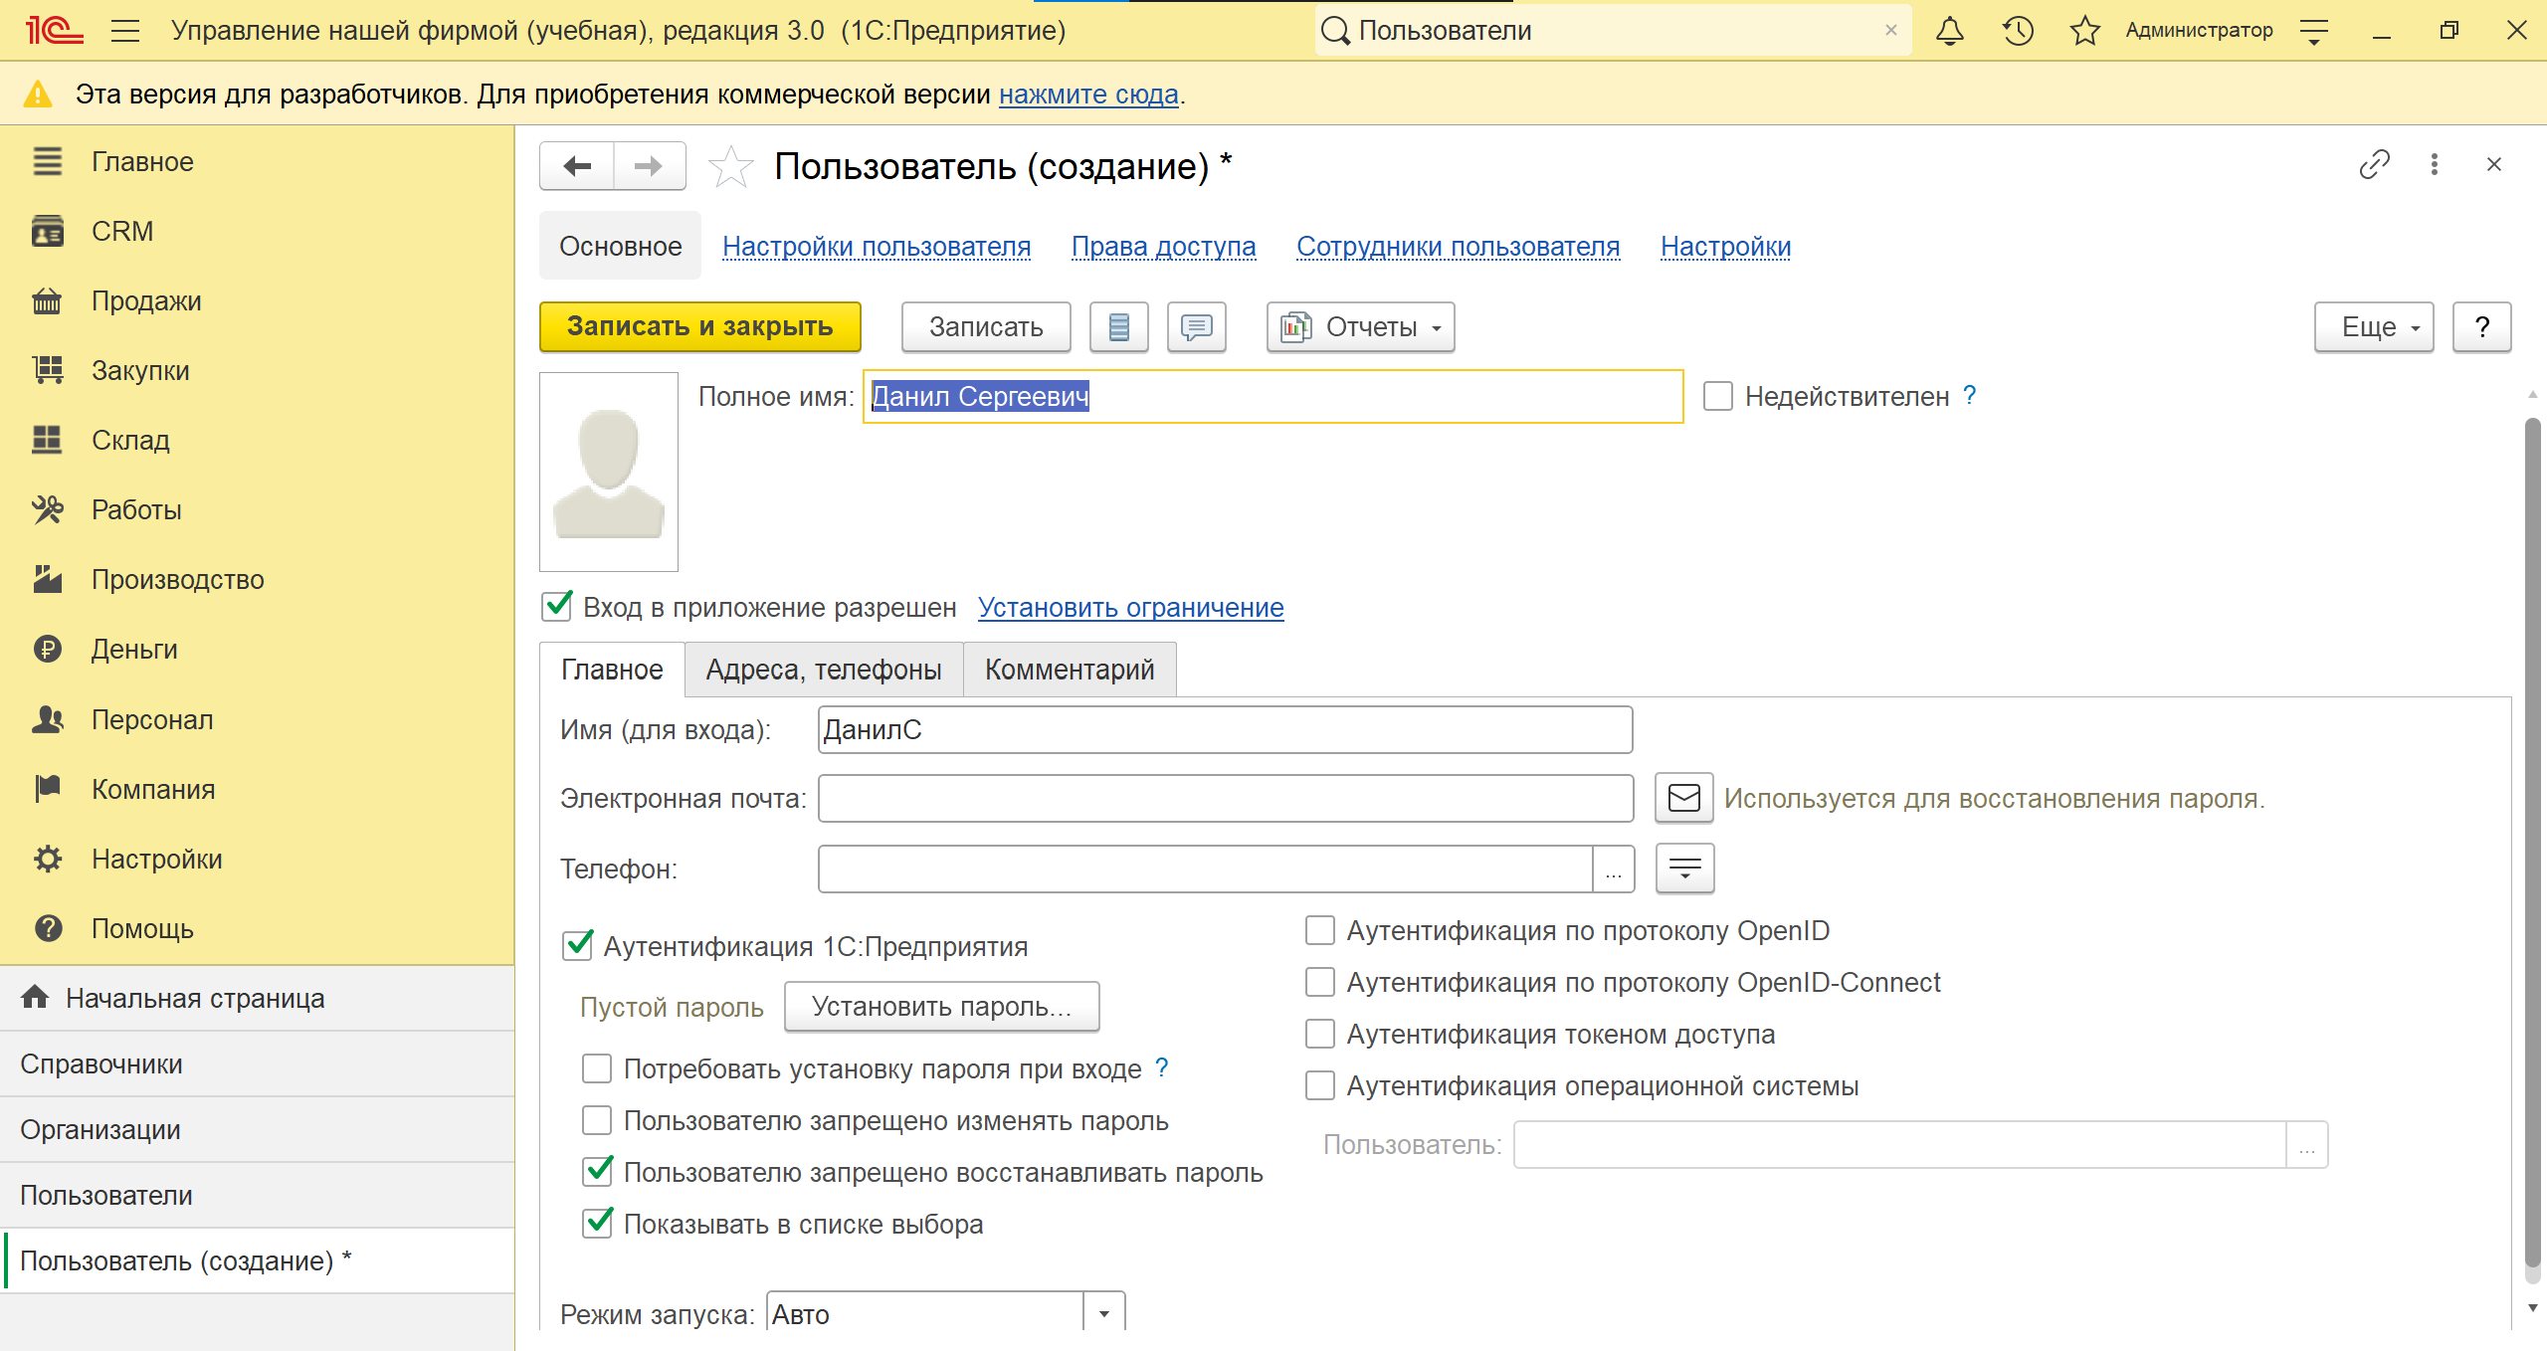

Рисунок 3 — Новый Пользователь

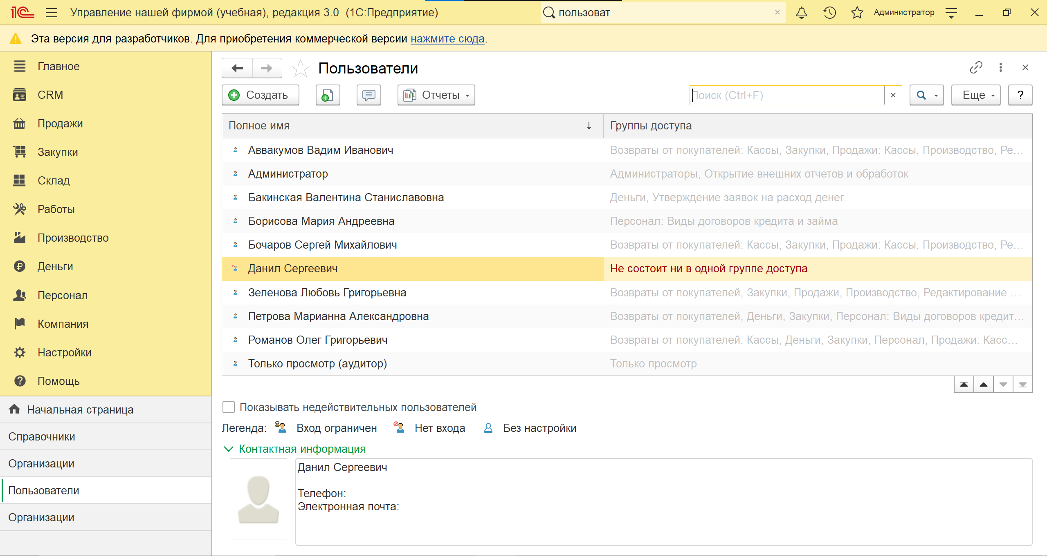Рисунок 4 — Новый пользователь

4. Получить все данные из справочника «Пользователи».  
Продемонстрируйте несколько вариантов получения всех полей из  
таблицы.

1)

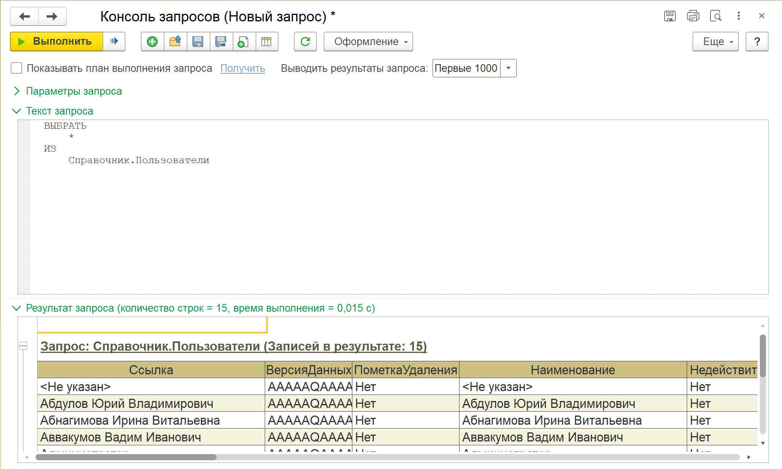Рисунок 5 — Запрос к справочнику «Пользователи»

2)

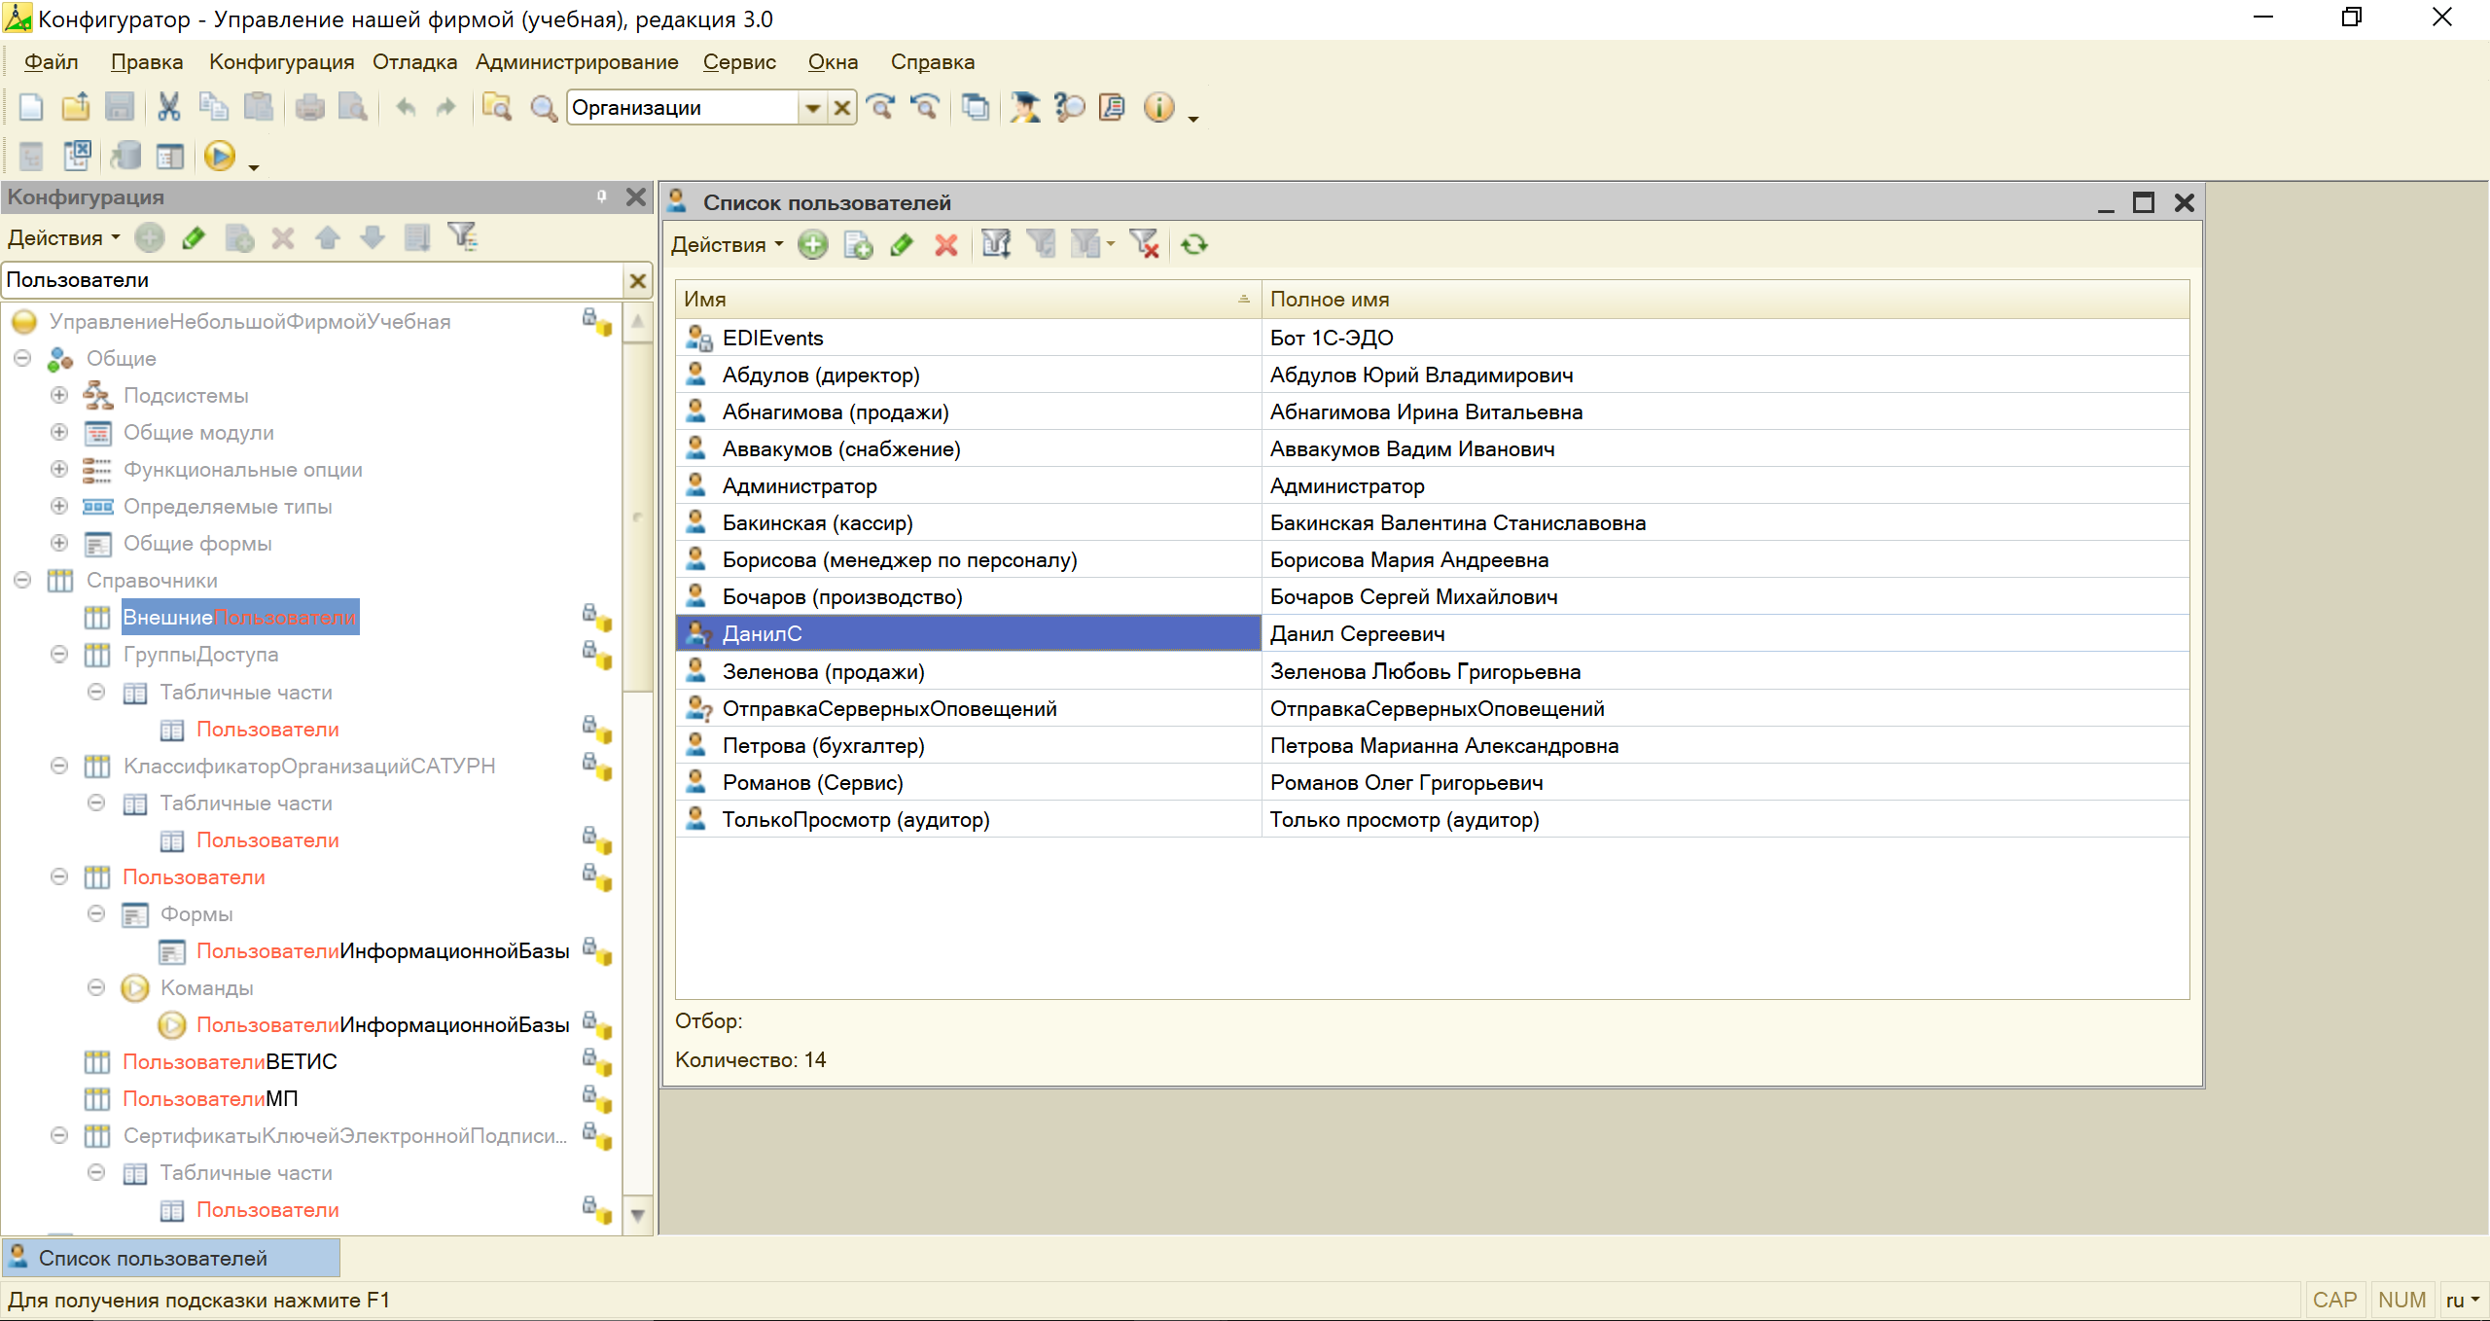Рисунок 6 — Просмотр справочника «Пользователи» в конфигураторе

5. Получить из регистра накопления «КнигаУчетаДоходовИРасходов»  
поля: Период, Регистратор, Содержание.

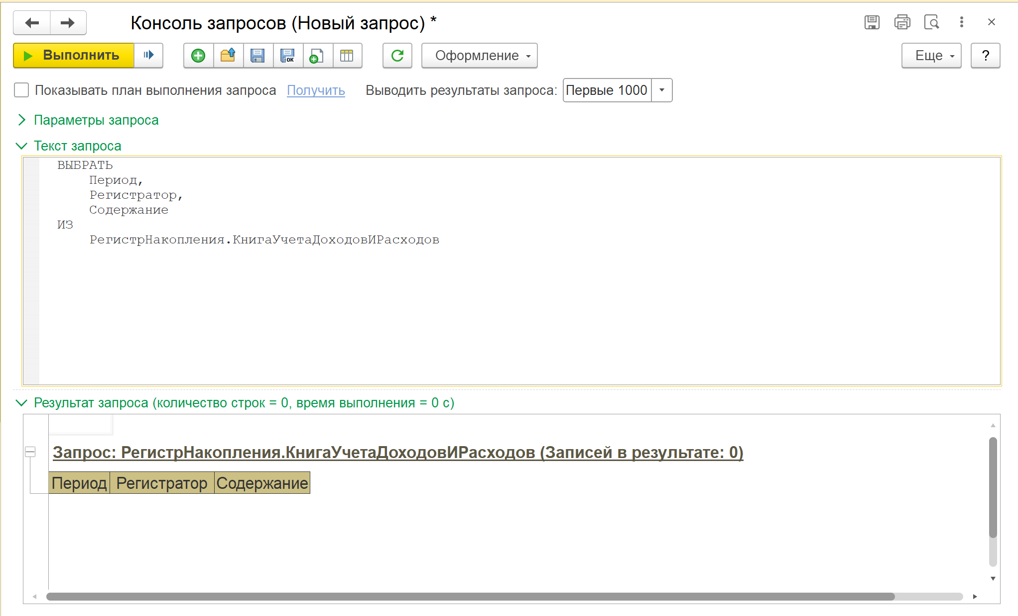Рисунок 7 — Запрос к регистру накопления «КнигаУчетаДоходовИРасходов»

6. Сделать запрос к регистру сведений ЦеныНоменклатуры. Получить все поля. Полученные записи упорядочить:  
 1) Период по убыванию. Получить сначала все записи, а затем  
ПЕРВЫЕ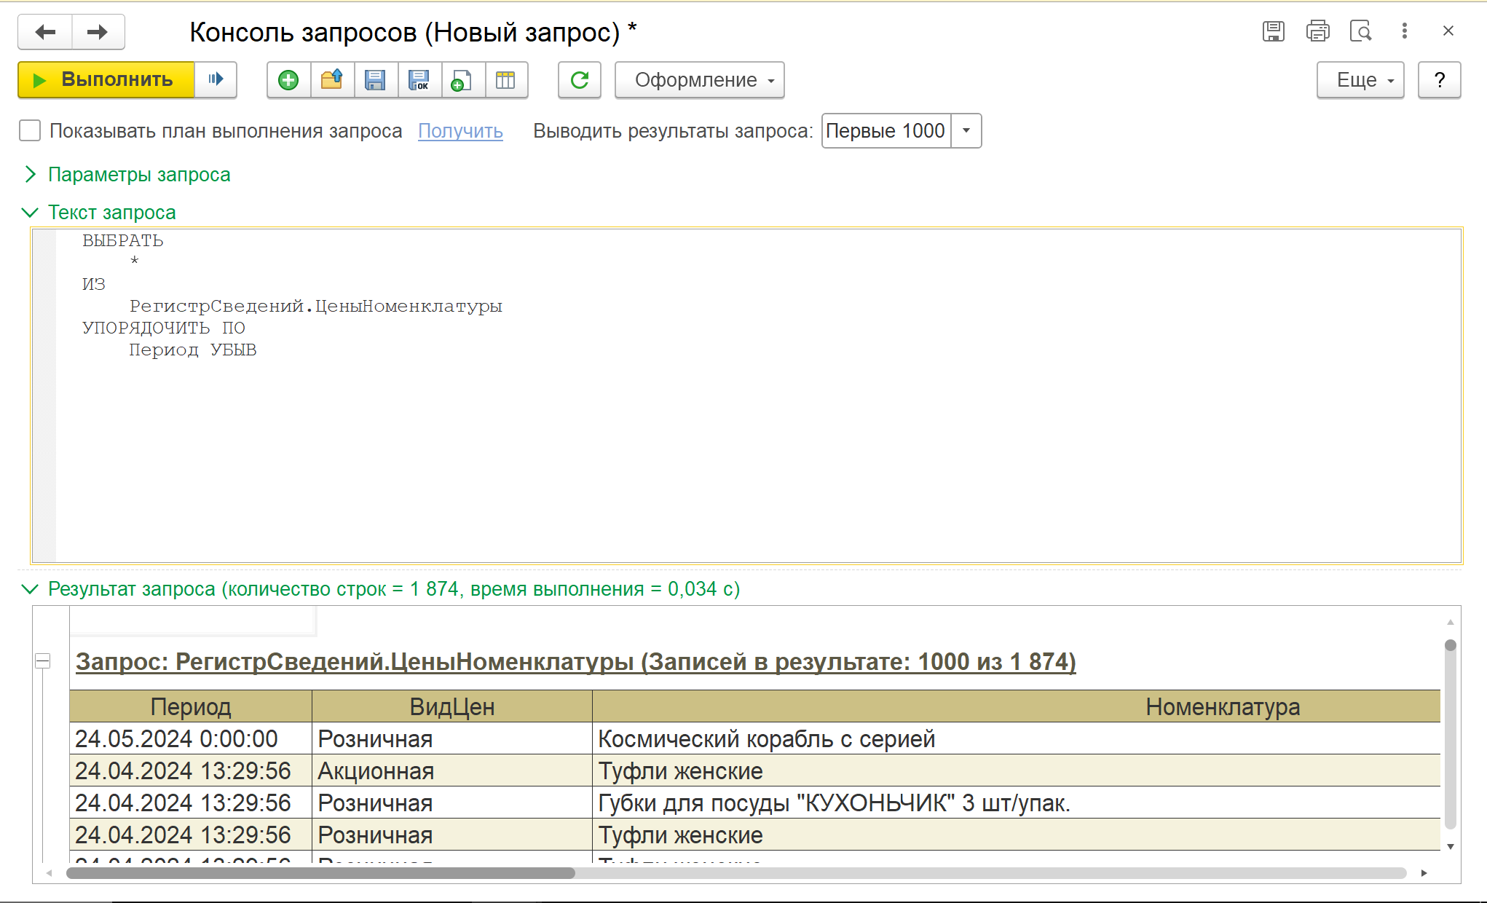 10.

Рисунок 8 — Запрос к регистру Сведений «ЦеныНоменклатуры» *

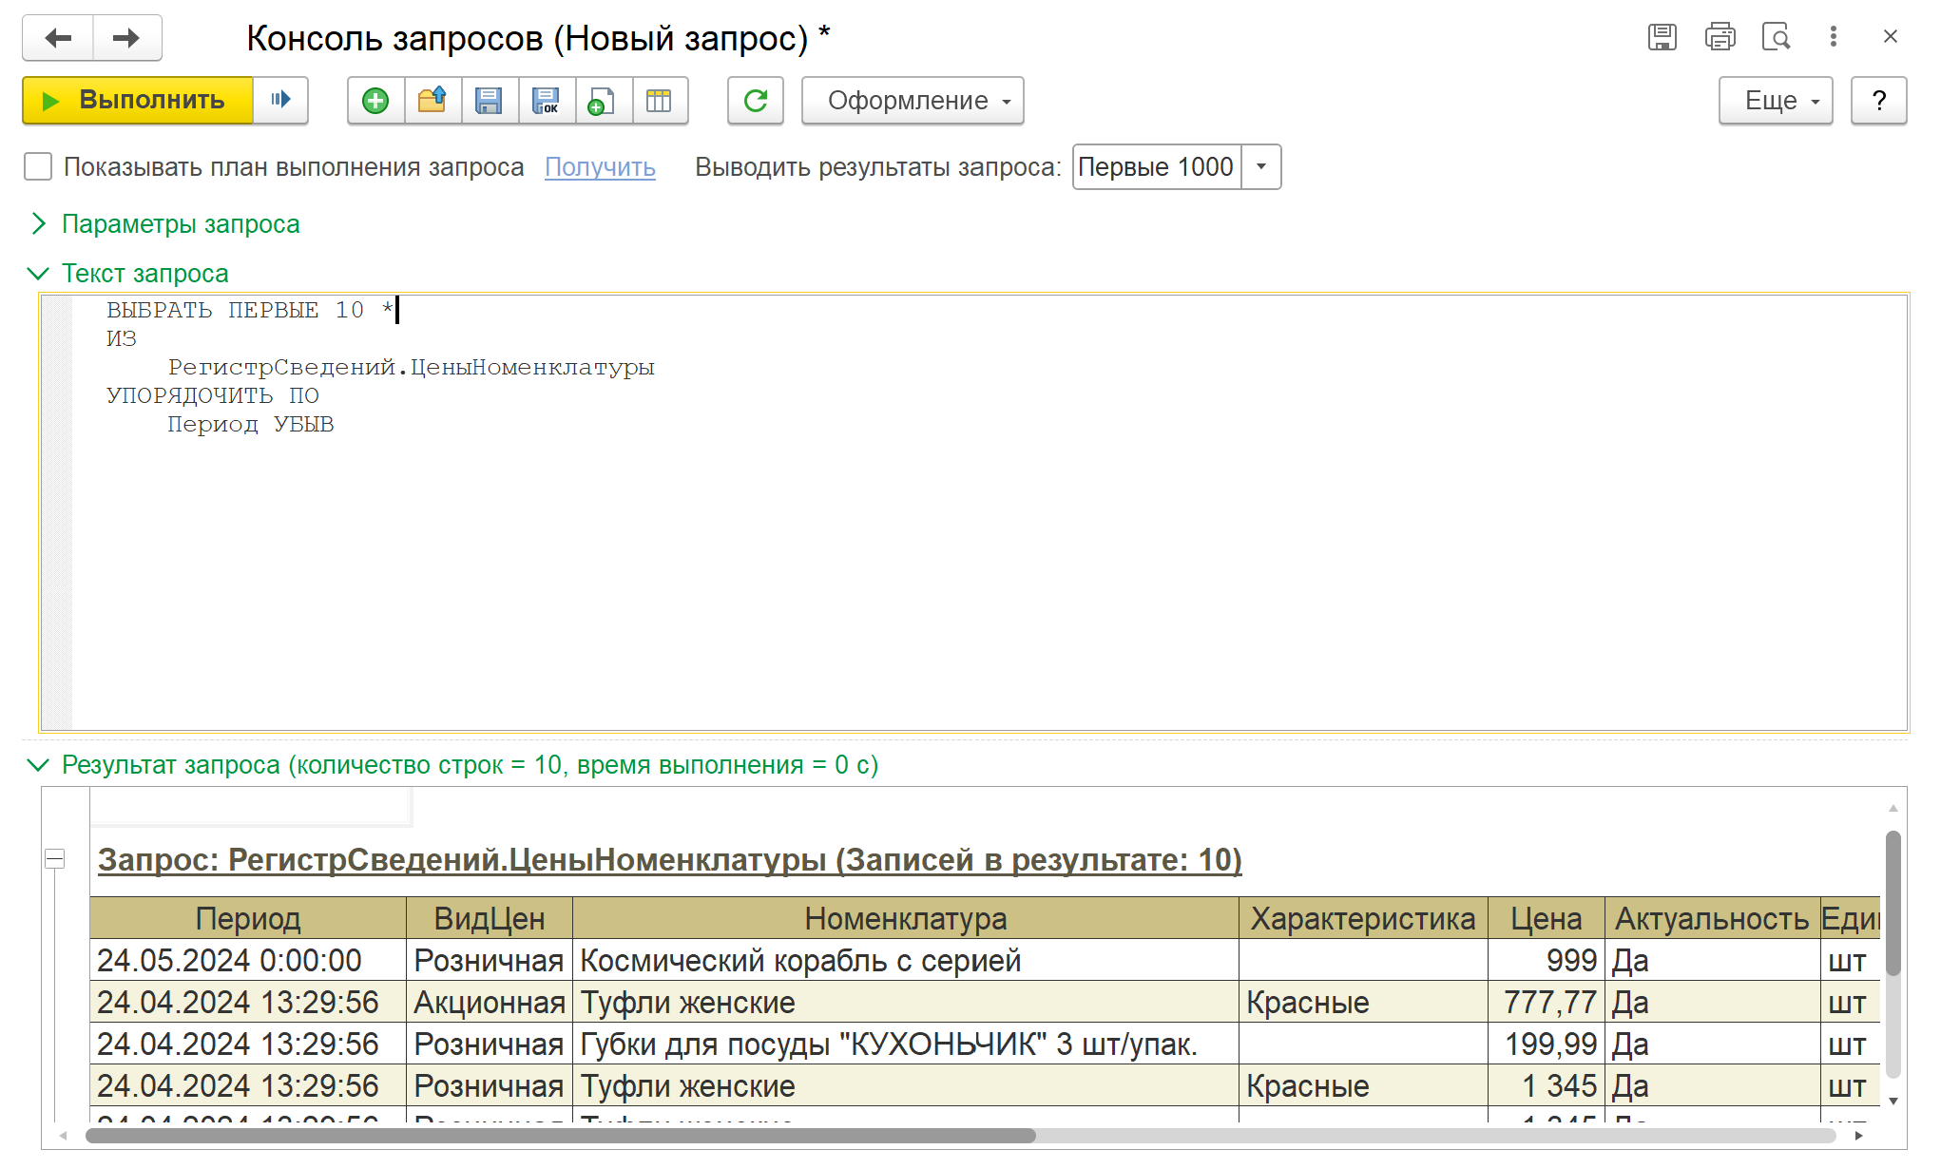Рисунок 9 — Запрос к регистру Сведений «ЦеныНоменклатуры» ПЕРВЫЕ 10

2) Цены по возрастанию. Получить сначала все записи, а затем  
 РАЗЛИЧНЫЕ.

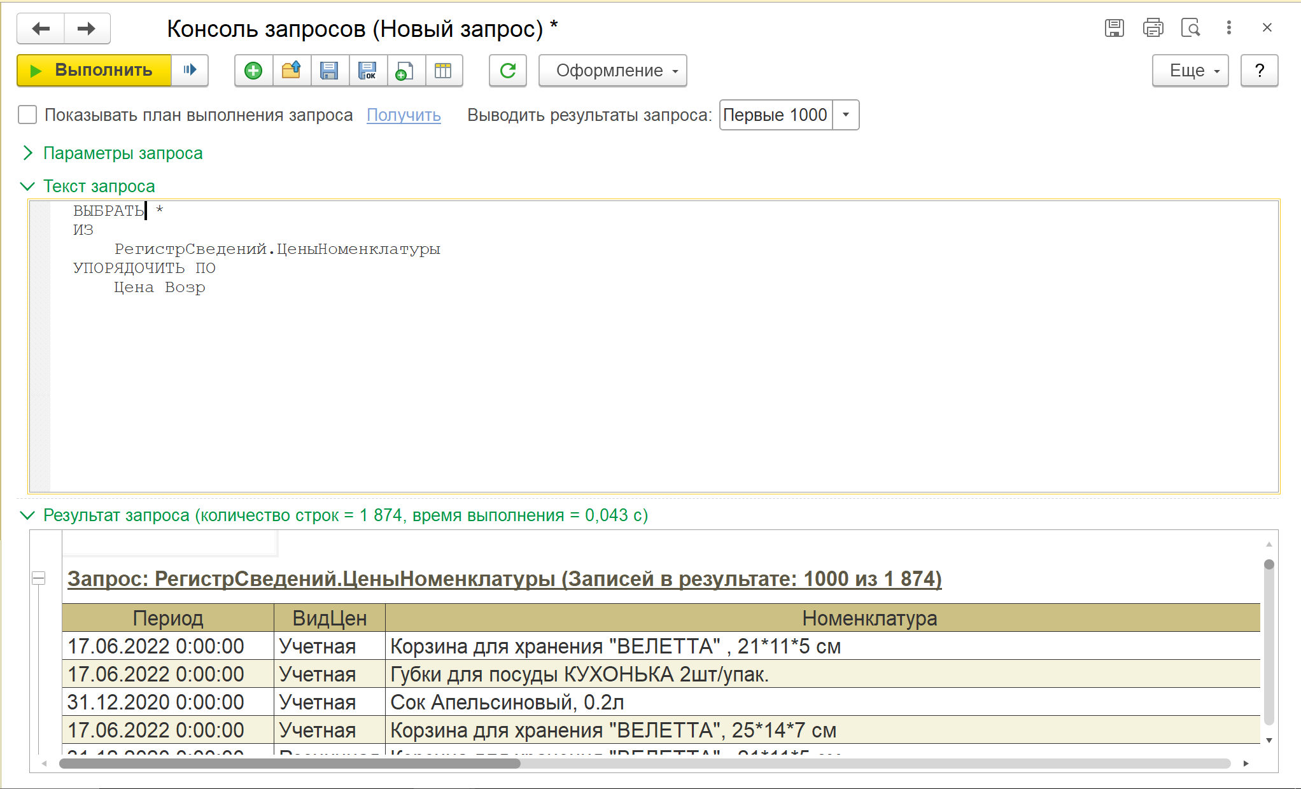Рисунок 10 — Запрос к регистру Сведений «ЦеныНоменклатуры»

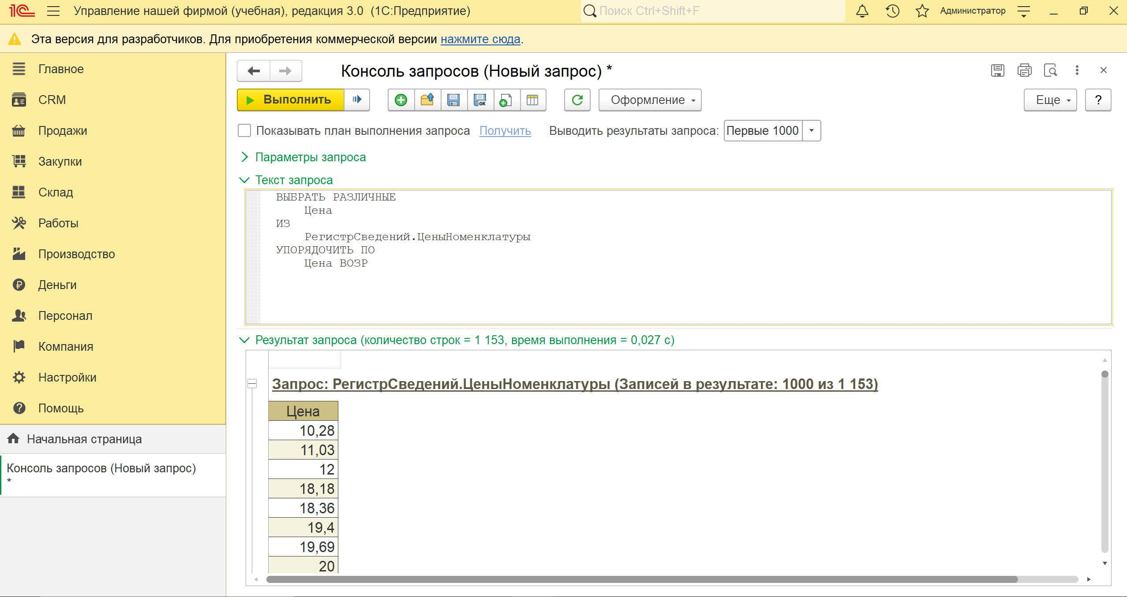Рисунок 11 - Запрос к регистру Сведений «ЦеныНоменклатуры» ВЫБРАТЬ РАЗЛИЧНЫЕ

3) Номенклатура по возрастанию;

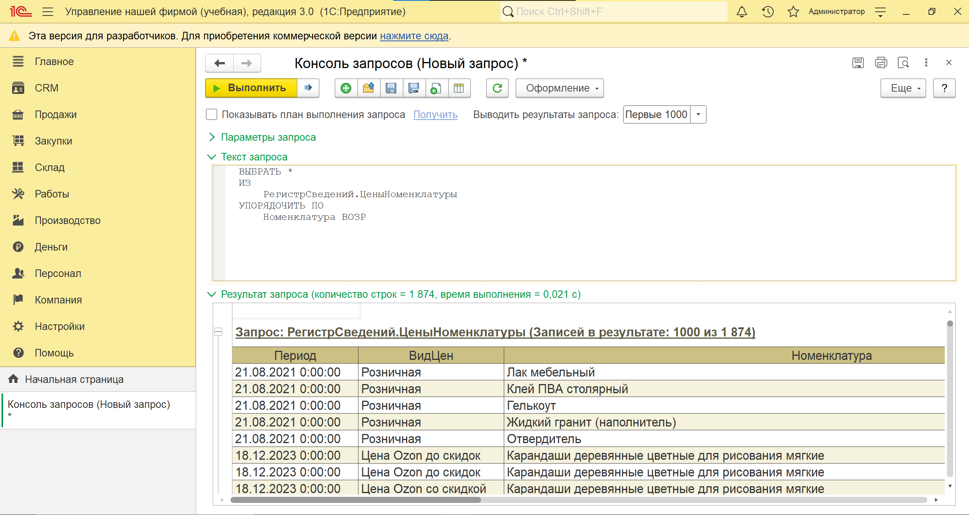  
Рисунок 12 - Рисунок 11 - Запрос к регистру Сведений «ЦеныНоменклатуры» УПОРЯДОЧИТЬ ПО Номенклатура ВОЗР

7. Упорядочить записи таблицы «ЗаказКлиента» по ссылочному полю.

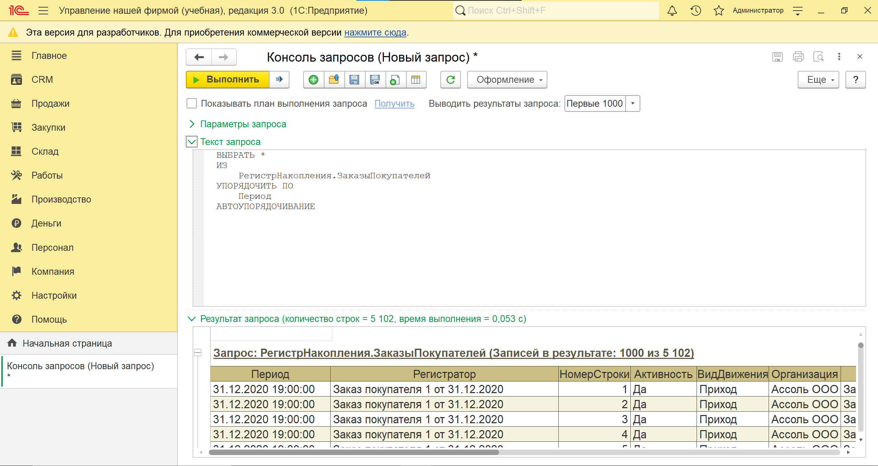Рисунок 13 — Запрос к регистру накопления «ЗаказыПокупателей»

8. Получить представление ссылки из таблицы «ЗаказКлиента».

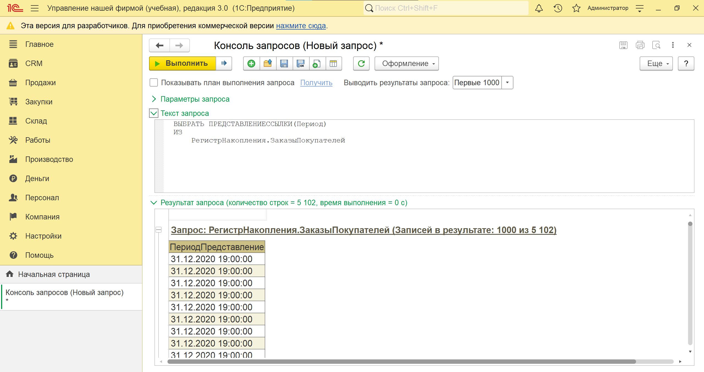Рисунок 14 — Запрос представление ссылки из таблицы «ЗаказыПокупателей».

9. Получить общее количество записей в регистре накопления  
«ЗаказКлиента» и количество записей с различным значением  
Номенклатуры.

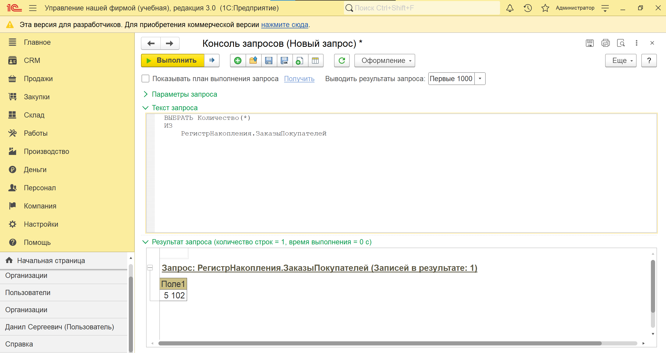Рисунок 15 — Запрос ВЫБРАТЬ КОЛИЧЕСТВО(*)

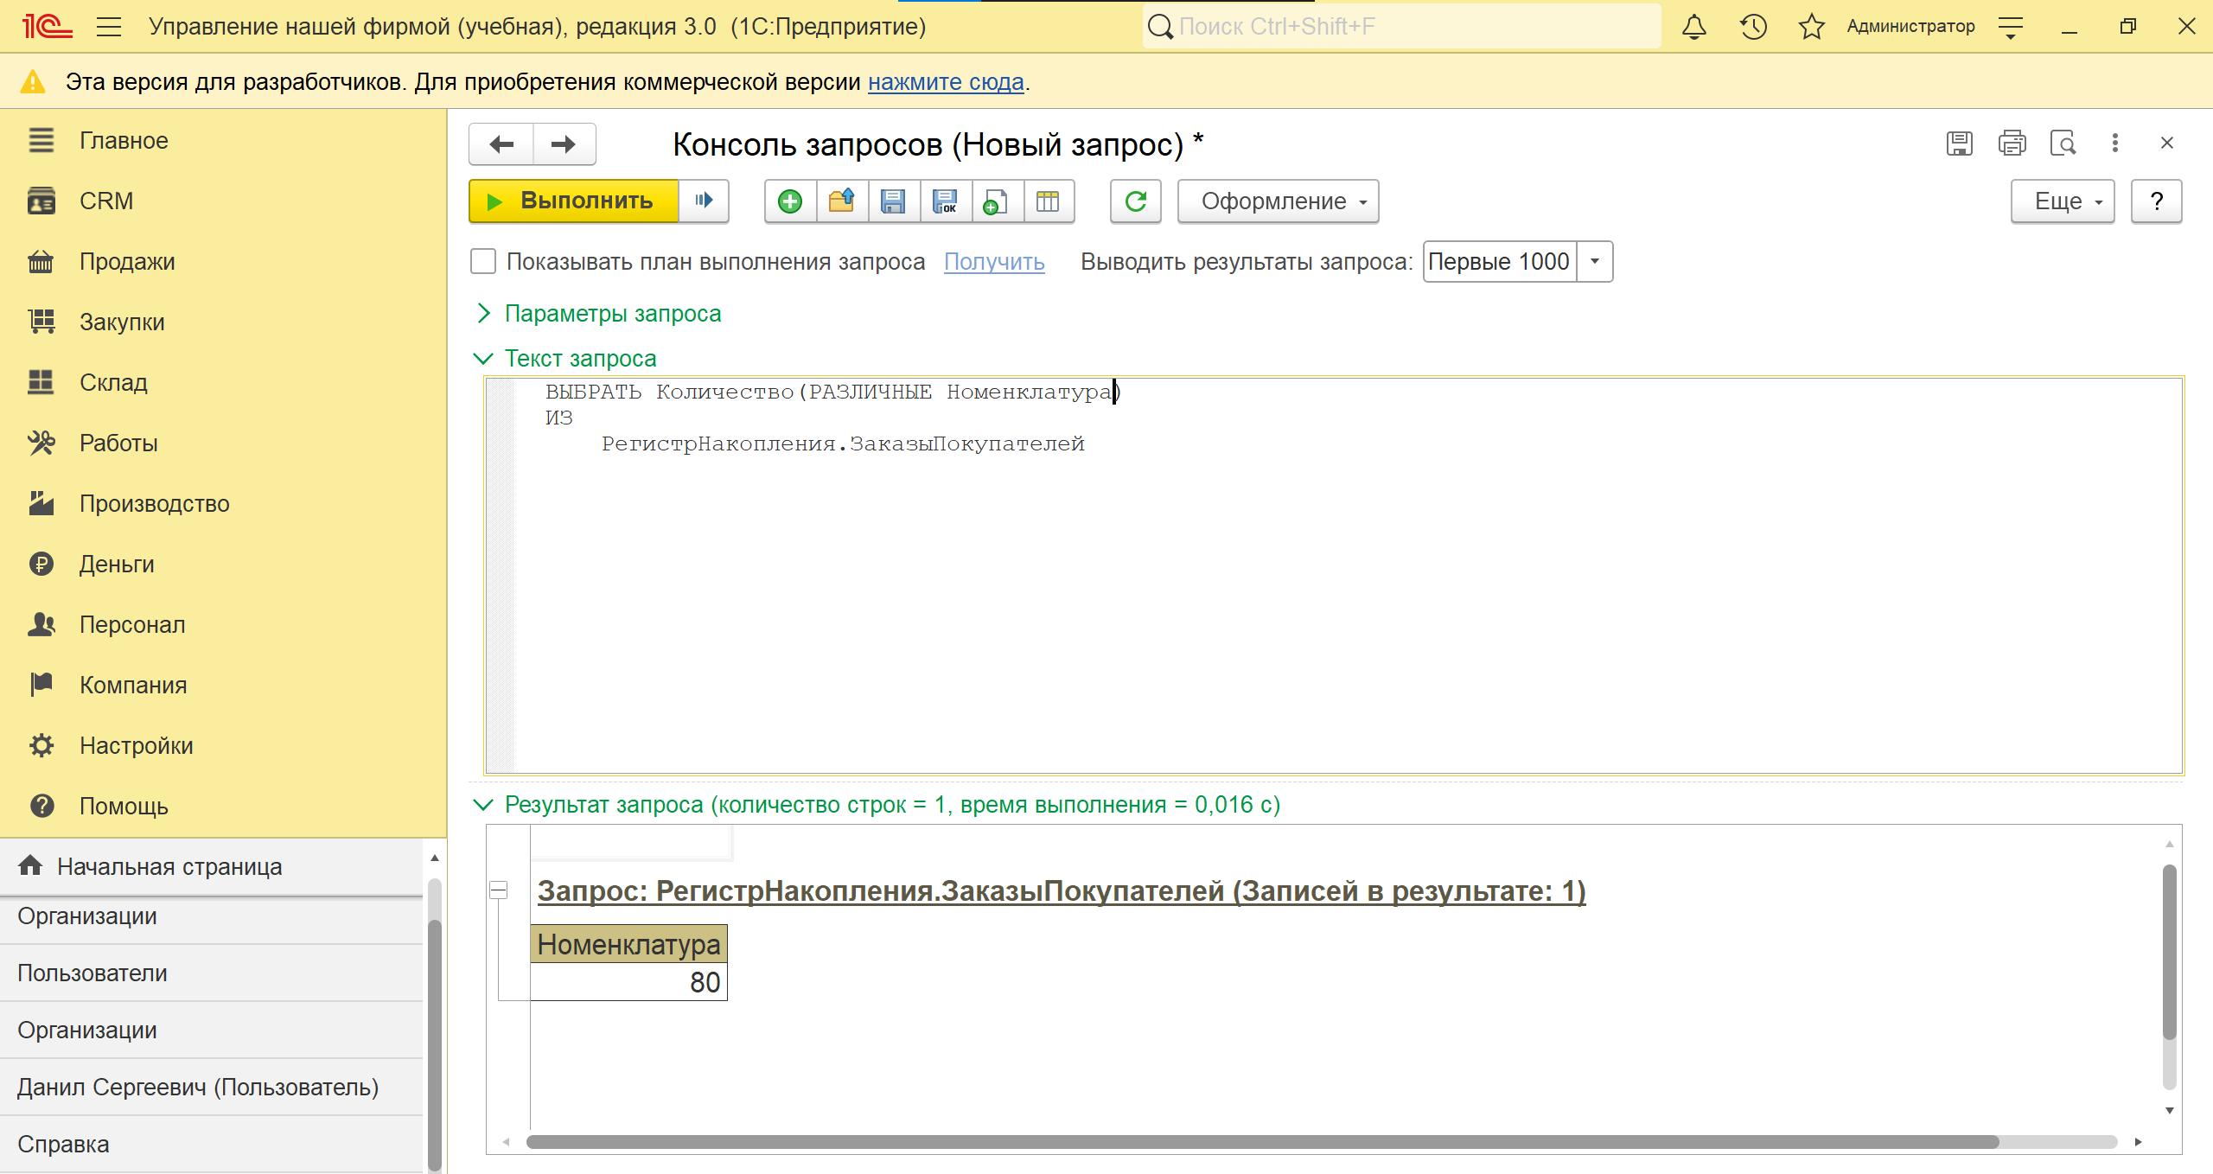Рисунок 16 — ВЫБРАТЬ КОЛИЧЕСТВО(РАЗЛИЧНЫЕ Номенклатура)

10. Получить реквизит Ссылку и табличную часть Запасы как вложенную таблицу. Показать несколькими вариантами.

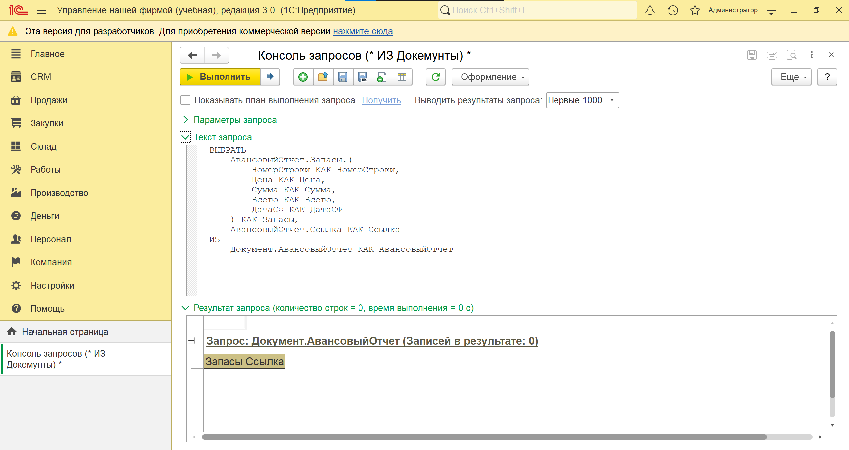

Рисунок 17 — Запрос как вложенная таблица

# 3. Вывод

В результате выполнения лабораторной работы мы изучили основные принципы работы с запросами в 1С.